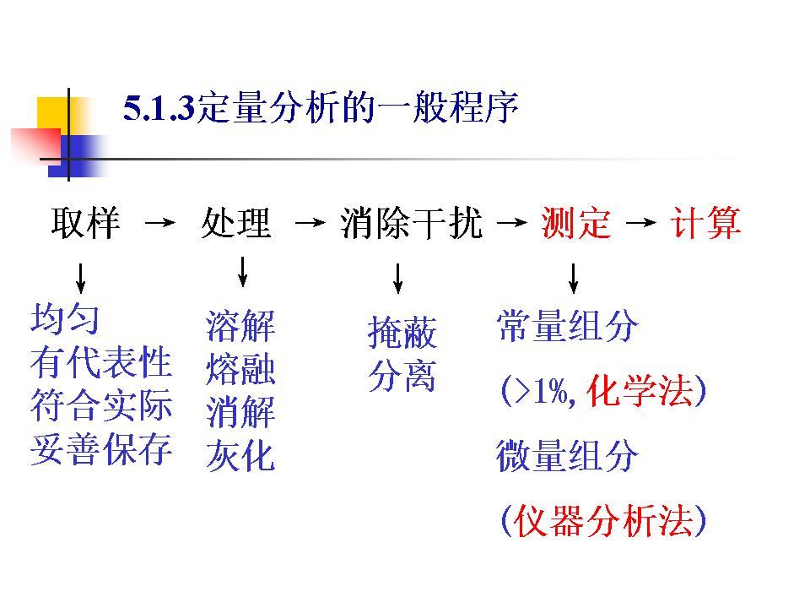 | 8．取样：从大量的矿石中采集原始试样时，要从不同的区域和方位按比例采集，还要照顾到不同大小颗粒的分布等多种因素。采集到的原始试样的重量一般都相当大，有时可达数百公斤至数千公斤，而且是很不均匀的，需要通过多次的破碎、过筛、混匀和缩分，最后缩减为数百克有代表性的分析试样。  四分法缩分
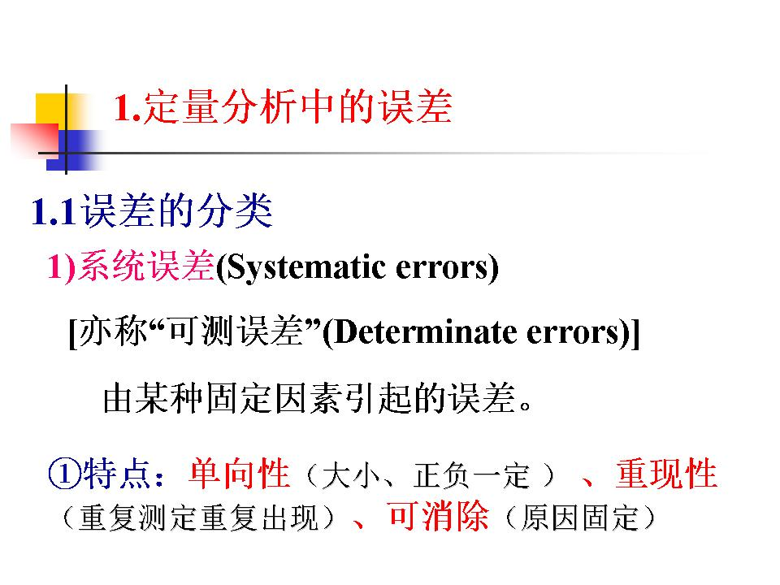 | 10．如果分析人员用同一种分析方法对同一个试样进行多次分析，即使分析方法是成熟的，仪器设备是优良的，而且分析人员的技术相当熟练，工作非常仔细，也还是不可能做到每一次分析的结果都完全相同。  所以，在进行分析时，往往要平行分析多次，然后取几次结果的平均值作为这组分析结果的代表。但是，平均值同真实的数值之间还会存在差异。测定值与真值之间的差异就是误差。  真值不可知，误差不可避免。  日常的测量工作需要的只是一定层次上的准确。  粗盐提纯实验称取粗食盐，要求的是±0.1g范围内的近似值，用电子秤就可以满足要求。8.0g：7.9g～8.1g  无水碳酸钠标定盐酸，要求的是±0.1mg范围内的近似值，用电子天平就可以满足要求。0.2043g：0.2042g～0.2044g  例如：砝码磨损  在重复进行分析时，只要情况相同，系统误差会以相同的大小和正负号重复出现。因而系统误差的数值是可以测量的，又称可测误差。并且可以通过校正的方法来消除它。
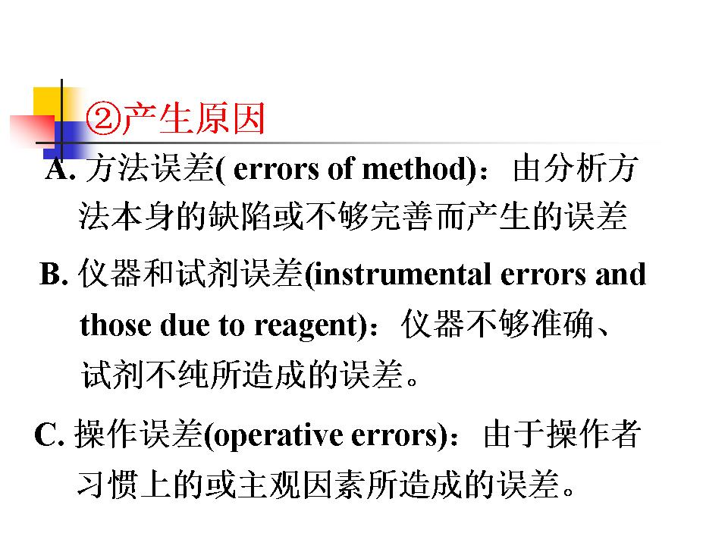 | 11．A（1）有副反应发生  （2）滴定反应进行得不够完全或不够迅速  （3）所选指示剂不恰当，使滴定终点与化学计量点不一致  B（1）砝码磨损  （2）滴定管或移液管等容量仪器的刻度值不够准确  （3）试剂（包括蒸馏水）的纯度较差，引入被测物质或干扰物质  C（1）被称量的物质吸湿  （2）器皿没有加盖，使灰尘落入  （3）滴定速度太快，滴定管读数过早
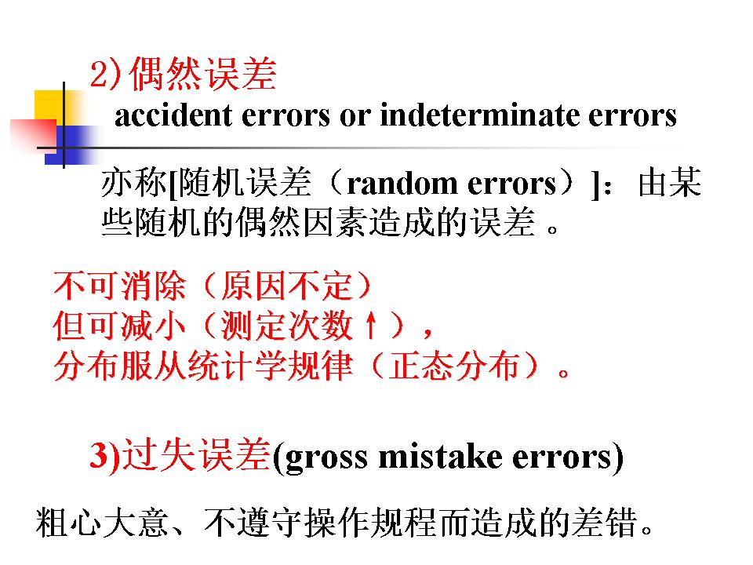 | 12．2)称量过程中，天平零点略有变动；  滴定管读数时，最后一位估读不准。  3)摇动三角烧瓶时，由于是前后或左右摇动，致使试液溅出。工作过失
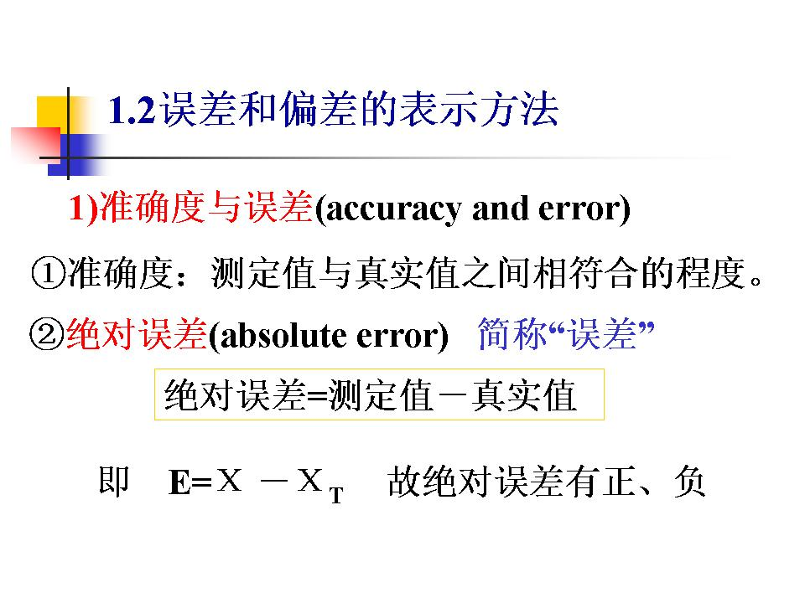 | 13．测定值与真值相差越小，准确度越好；反之，准确度越差。  对一批数据，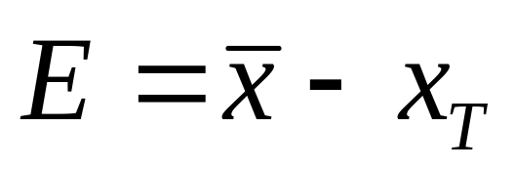
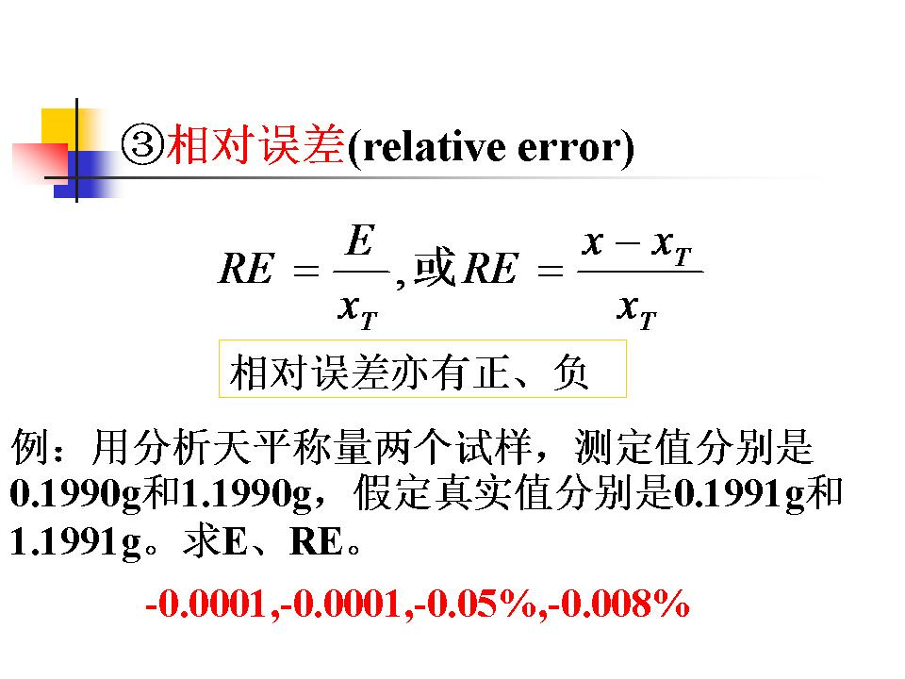 | 14．相对量过去的表示：  相对误差%=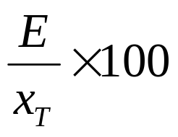，0.2意味相对误差为0.2%，给计算带来不便。  现在常见表示：RE=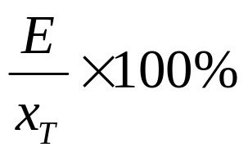  标准值
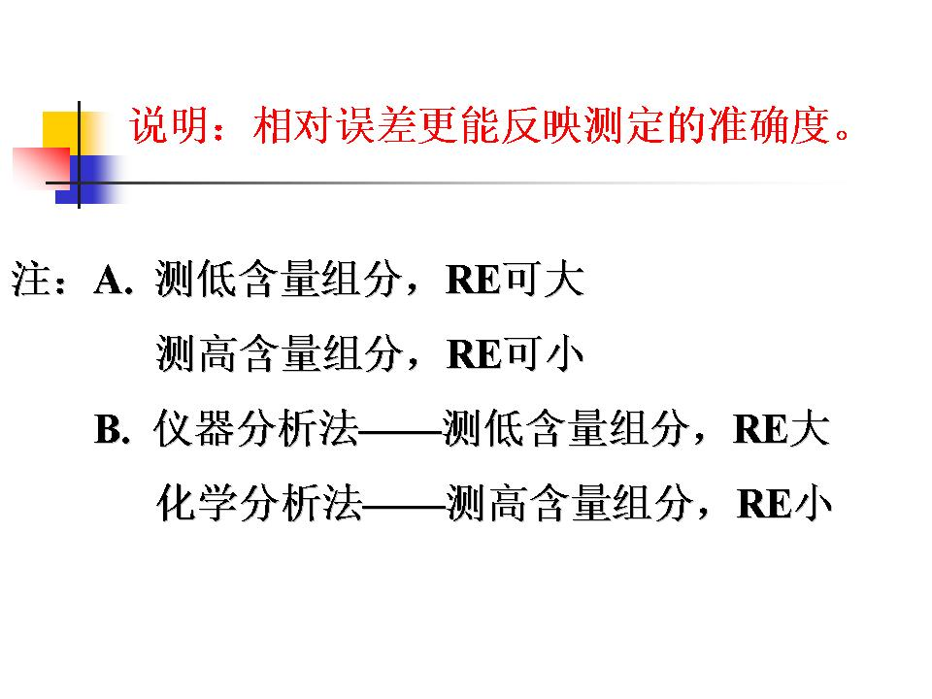 | 15．从绝对误差分不出两次测量准确度的高低，但从相对误差可看出第二次测量的准确度好。  分析工作中，结果的准确度常用相对误差表示。  仪器分析法RE2%，  化学分析法RE0.1%
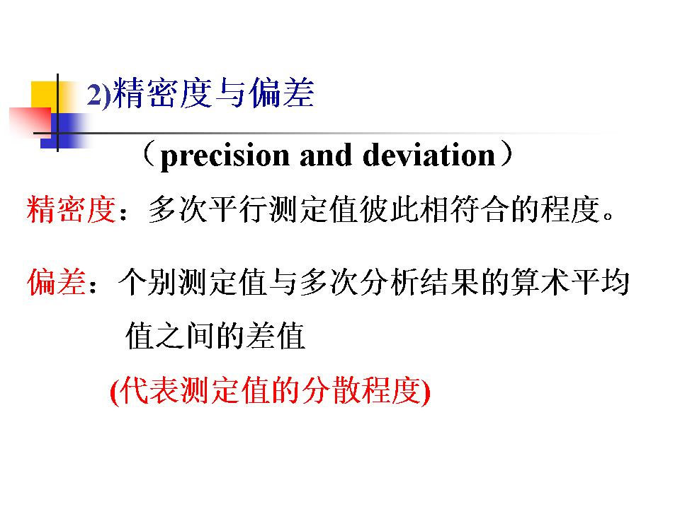 | 16．测定值与平均值相差越小，精密度越高。  反之，精密度越低。
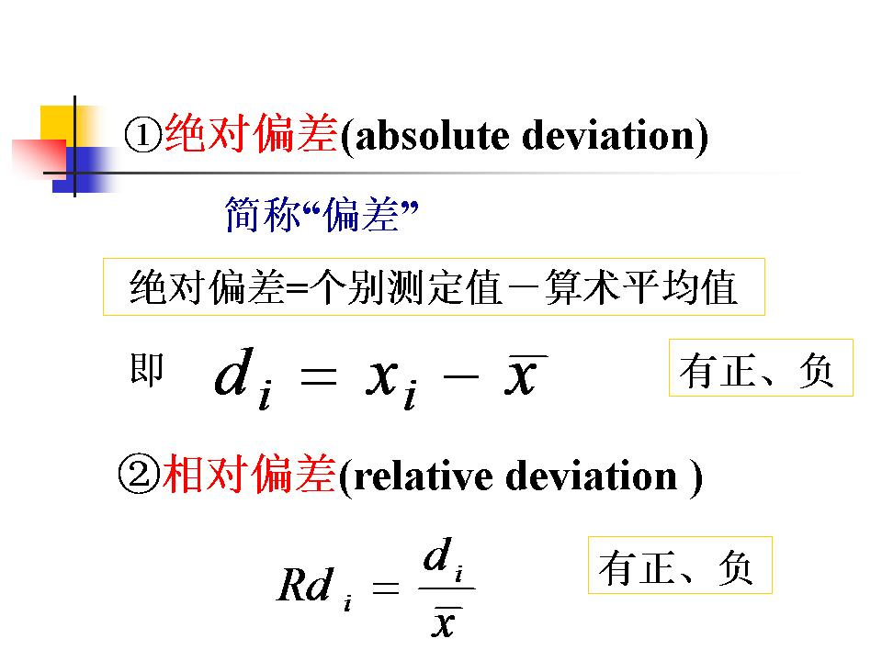 | 17．准确度是与  真值比，  E=x-x_{T}，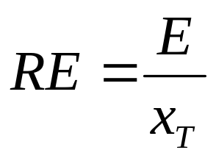  精密度是与  平均值比。  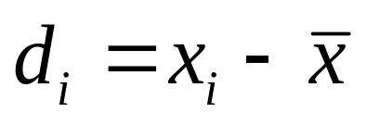，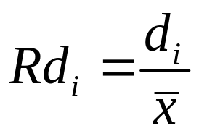
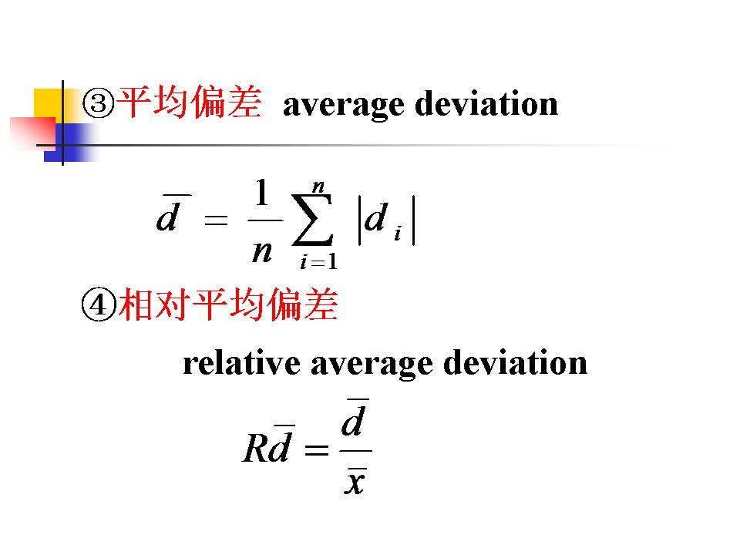 | 18．绝对值  Σd_{i}=0
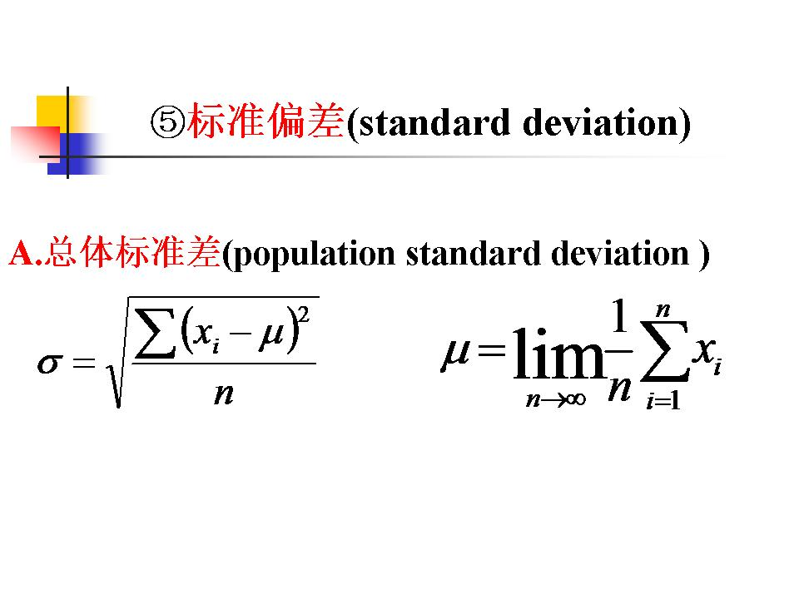 | 19．μ为总体平均值，即无限多次测量的平均值。
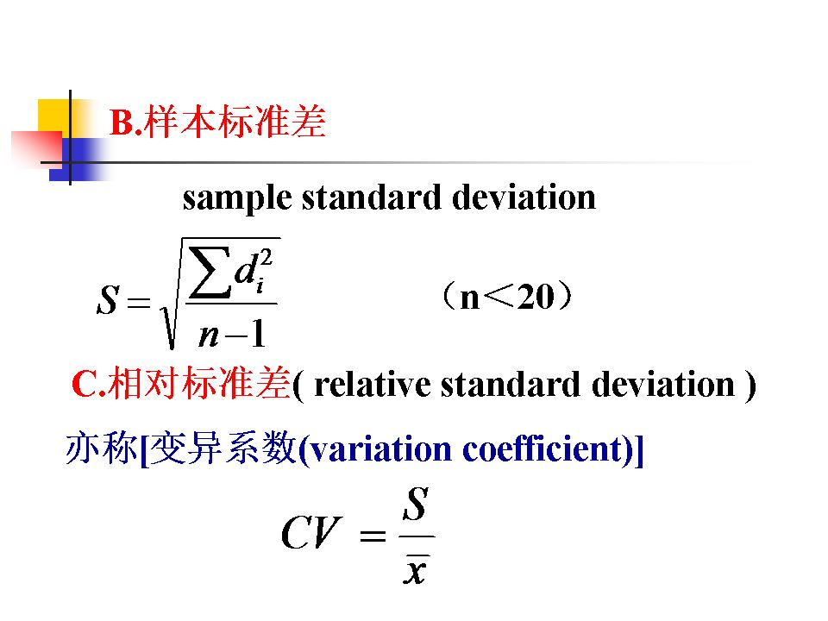 | 20．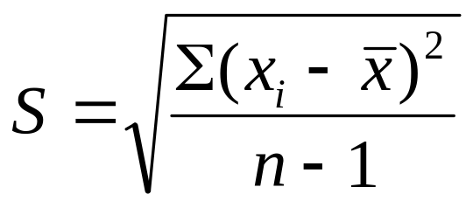  自由度f=n-1；  n次测量Σd_{i}=0
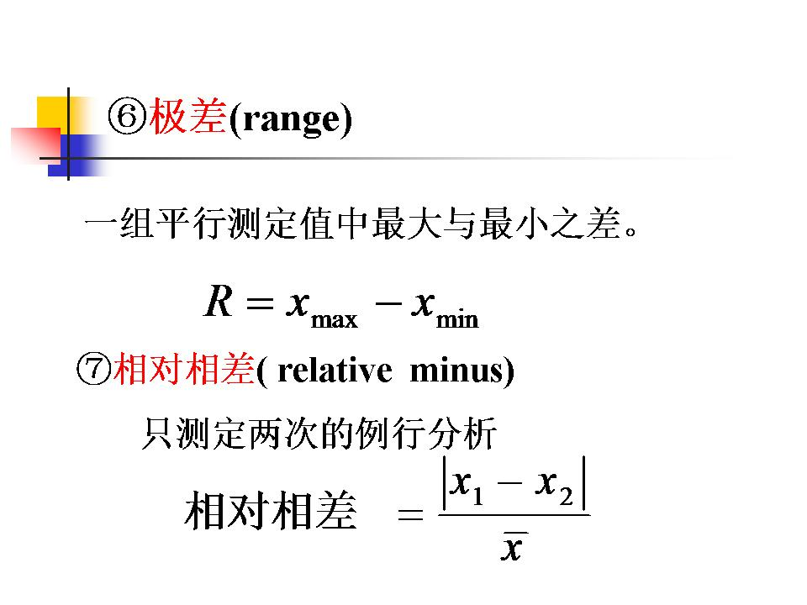 | 21．正值  也是相对量，用百分数或千分数表示。
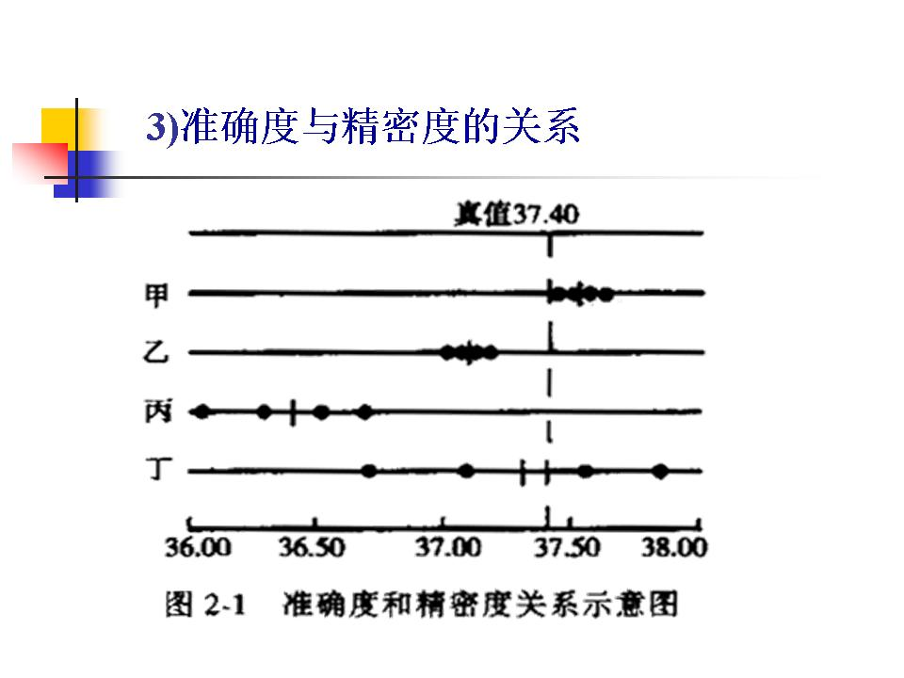 | 22．  显然，这只是偶然的巧合而已。如果重新做若干次分析，因为精密度低，平均值不太可能再与原来的一致，准确度得不到保证。
   | 精密度 | 准确度
  甲 | 高 | 好
  乙 | 高 | 差
  丙 | 低 | 差
  丁 | 低 | 好？
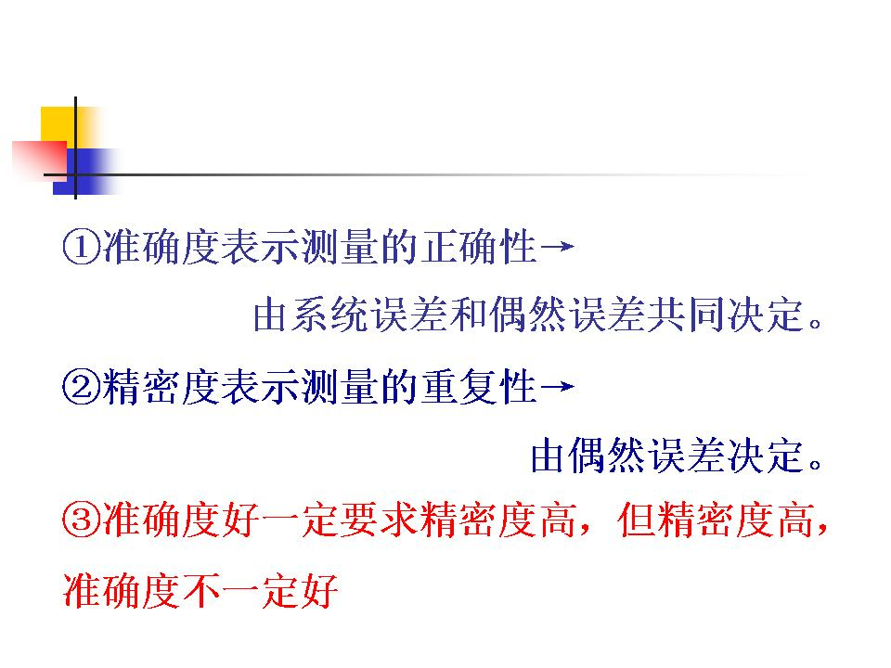 | 23．（1）与系统误差、偶然误差的关系  例打靶，枪的准星歪了  （2）准确度好→精密度高  精密度高是准确度好的必要条件，讨论分析结果准确度时，应以高的精密度作为前提；如果精密度低，就不可能有好的准确度。只是必要条件，并不充分。  例比较滴定，NaOH滴定HCl，酚酞为指示剂，测的是体积比，终点：尽可能淡的红色，半分钟不褪。每次色调尽量一致，精密度就高，结果的准确度才有可能好。如果终点一会儿淡红，一会儿深红，精密度就低，结果的准确度肯定差。
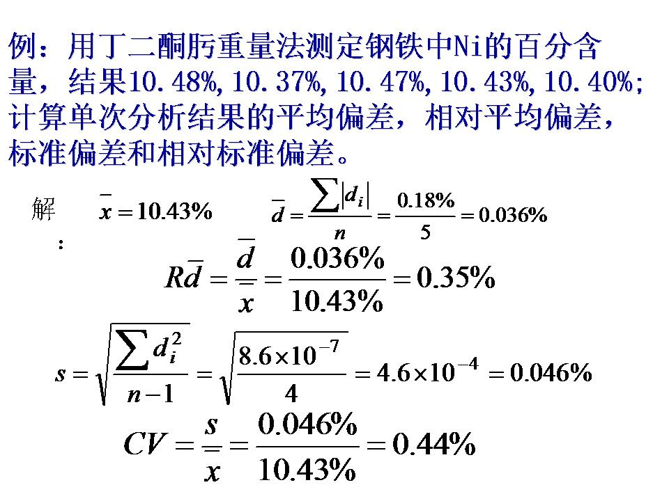 | 24．物理量=纯数*量纲  物理量/量纲=纯数  若没有量纲，  则量纲=1，  物理量=纯数

